EY İNSAN SONBAHAR NE ZAMAN?

Değerli kardeşlerim:

Her yazın bir kışı, her ömrün bir sonbaharı olduğu hepimizce bilinen bir gerçektir. İnsanoğlu olarak çoğu zaman bu gerçekten sıyrılarak hep yaz mevsiminde kalacağımızı zannediyoruz ama kış her fani için geliyor ve sırası gelen bu alemden ebedi aleme göç etmek zorunda kalıyor.

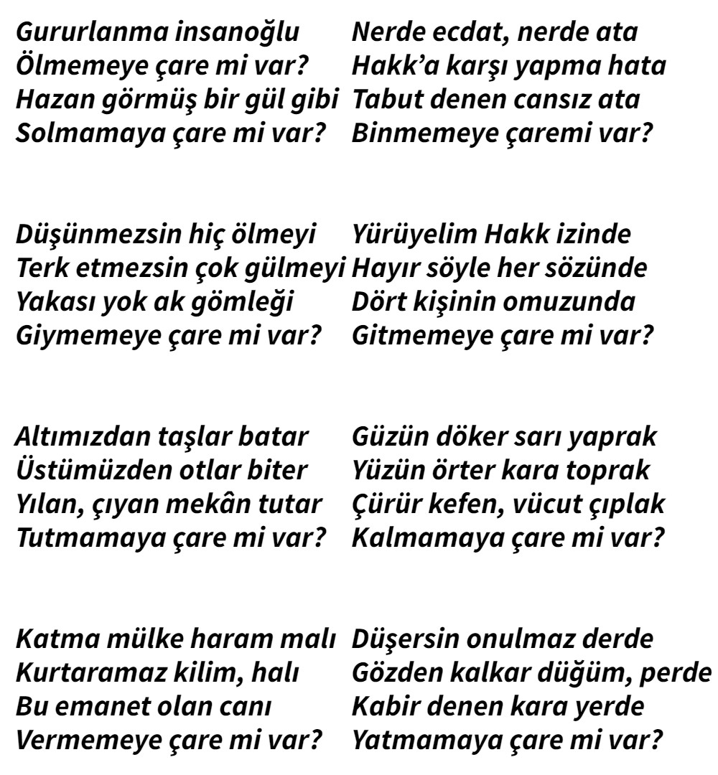Bu zorunlu göç için çok şeyler söylenebilir ama şu ilahinin sözleri beklide söylenmek istenen her şeyi tamda yerli yerince ifade etmek için yeterli olacaktır:

Ölüm bir gerçek, kabirse kaçınılmaz döşek ancak bizler görmemeye inat etmiş birkaç güçsüz aciz olduğumuz halde hala anlamama hususunda ısrar ediyoruz!

Rabbimiz bu ve benzeri gerçekleri görmezden gelen bizlere şöyle hitap ediyor:

 قُلْ هَلْ يَسْتَوِي الْاَعْمٰى وَالْبَصٖيرُؕ اَفَلَا تَتَفَكَّرُونَ

**“De ki: “Hiç kör ile gören bir olur mu? Siz hiç düşünmez misiniz?”** [1]

Bu ayetin ışığında yakın zaman da vefat eden bir akrabamızın cenazesinde bu ayetin kendi benliğimde bir tezahürü olarak şu durumu yaşadım:

Cenazenin kalkacağı camide yerimi alıp bir köşeye sırtımı yaslayıp gelenleri izlemeye başladım. Doğup büyüdüğüm yer olması sebebi ile de gelenlerin birçoğunu tanıdığım kimseler olan o ortamda şöyle geçmişten günümüze bir değerlendirme fırsatım oldu!

Kimilerine baktım yaşlanmış ve o eski halinden eser kalmamış. Makamlar gitmiş ve sade vatandaş olarak o geçmişteki ihtişam, güç, ego darmadağın olmuş ve pirifani bir insan ortaya çıkmış!

Kendi akranlarıma baktım saçlar beyazlamış, suretler değişmiş, sonbaharı yaşayan ağaçlar gibi yaprak dökmeye başlamış bir hali andırır bir ifadeyi gördüm!

Birde dönüp kendime baktım! Ne yaşadık ve daha ne yaşayacağız diye kendime sorma ihtiyacı duydum!

Sahi daha ne yaşayacağız ve ne kadar yaşayacağız veya elde ettiklerimiz sonucu değiştirecek mi?

Bu noktada hatırlanması ve hatırlatılması gereken husus Rabbimizin bize verdiği aklı kullanmak ve hayatın manasını düşünerek bizi var edene ulaşmak!

İşte bu gerçeğin bir sonucu olarak değerli sahabe efendimiz Ebu’d-Derdâ r.a şu sözleri ile bir hatırlatmada bulunmak istiyorum:

*“Bir saat tefekkür; kırk gecelik nâfile ibadetten üstündür.”*

Gerçekten bizler tefekkürden o kadar uzağız ki, kendimizin düşünüp uygulamaya sokması gereken amelleri başkalarının düşünüp amellere dönüştürmesine ihtiyaç duyuyoruz.

Öyle ki, yıllardır kürsülerden imani meseleleri anlatıyoruz ama kişilerin imani hususlarda düşünmediğini, araştırma gereği duymadığını, kişilerin sözlerinin kuranın önüne geçtiğini, hocaların peygamberden daha çok dikkate alındığına şahit olarak kahır oluyoruz ama yine sonucun değişmediğine şahit oluyoruz.

Kula kul olmaya öylesine alışmışız ki, Allah’a kul olmanın nasıl bir şey olduğunu artık unutmuşuz!

Cemaatine dokunduğum arıyor!

Hocam! Bir şeyler söyledin ama aslında şöyle demek istedin değil mi? Diyor.

Liderine dokunduğum arıyor!

Hoca! Şöyle dedin ama inşallah yanlış anlamadık değil mi? Diyor.

Biride çıkıp demiyor ki, ya hocam Allah razı olsun hakkı gizlemeden, korkmadan kuran-ı kerimin hükmünü Resulüllahın sünnetini ortaya koydun!

Ey hükmü ilahiyeyi unutup kullardan medet uman beyler yine sizlere Rabbimizin hitabı ile hatırlatıyorum:

يَٓا اَيُّهَا النَّاسُ اِنْ كُنْتُمْ فٖي رَيْبٍ مِنَ الْبَعْثِ فَاِنَّا خَلَقْنَاكُمْ مِنْ تُرَابٍ ثُمَّ مِنْ نُطْفَةٍ ثُمَّ مِنْ عَلَقَةٍ ثُمَّ مِنْ مُضْغَةٍ مُخَلَّقَةٍ وَغَيْرِ مُخَلَّقَةٍ لِنُبَيِّنَ لَكُمْؕ وَنُقِرُّ فِي الْاَرْحَامِ مَا نَشَٓاءُ اِلٰٓى اَجَلٍ مُسَمًّى ثُمَّ نُخْرِجُكُمْ طِفْلاً ثُمَّ لِتَبْلُغُٓوا اَشُدَّكُمْۚ وَمِنْكُمْ مَنْ يُتَوَفّٰى وَمِنْكُمْ مَنْ يُرَدُّ اِلٰٓى اَرْذَلِ الْعُمُرِ لِكَيْلَا يَعْلَمَ مِنْ بَعْدِ عِلْمٍ شَيْـٔاًؕ

**“Ey insanlar! Öldükten sonra dirileceğinizden kuşku duyuyorsanız şunu unutmayın ki, biz sizi topraktan, sonra nutfeden, sonra alakadan, sonra belli belirsiz et parçasından yarattık ki size (kudretimizi) açıkça gösterelim; ve biz dilediğimizin rahimlerde belirli bir vakte kadar kalmasını sağlarız, sonra sizi bebek olarak çıkarırız, ki daha sonra yetişkinlik çağınıza erişesiniz. İçinizden kimi erken vefat ettirilirken kimi de önceden bildiklerini bilmez hale gelinceye kadar ömrün en düşkün çağına eriştirilir.”** [2]

Sen ve senin Allah’ın hükmü karşısında bir şey beklediklerinin hepside Rabbinin var ettiği aciz varlıklar olarak yine kendisine döndürülecek ve hükmüne boyun eğenler olacaksınız!

Öyleyse gelin sizinde, bizimde Rabbimiz olan Allah c.c’ nün sözüne kulak verelim:

وَمَٓا اُمِرُٓوا اِلَّا لِيَعْبُدُوا اللّٰهَ مُخْلِصٖينَ لَهُ الدّٖينَ حُنَفَٓاءَ وَيُقٖيمُوا الصَّلٰوةَ وَيُؤْتُوا الزَّكٰوةَ وَذٰلِكَ دٖينُ الْقَيِّمَةِؕ

**“Hâlbuki onlara, Allah’a kulluk etmeleri, Hanîfler olarak O’na yürekten inanıp boyun eğmeleri, namaz kılmaları ve zekât vermeleri emredilmişti. Doğru din de işte budur.”** [3]

Bugün aklını ilahi vahiy doğrultusunda kullananlar net şekilde görmektedir ki, ak ile kara birbirinden gece ile gündüzün ayrıldığı kadar net çizgilerle ayrılmaktadır. Hal böyle iken bu gerçekleri görmeyenler yarın Rabbimin huzurunda “ ben sizlere bu kadar delil, bu kadar ibret verdiğim halde neden benden başkalarına boyun eğdiniz?” sorusuna verecek bir cevabı olmayacaktır.

Bugün bizim meselemiz iman esaslarımız olmalı, ümmet olmalı, kardeşlik olmalı, birlik ve beraberlik olmalı, İslami hükümler olmalı ama asla senlik, benlik kavgası olmamalı, çıkar ilişkileri olmamalı, dünyalık çıkarlar olmamalı…

Artık uyanma vakti gelmedi mi ey Müslüman!

Eğer hala uyanmamakta ısrar ediyorsan, kulları Allah’a tercih etmeye devam ediyorsan, cenneti sahibinden değil de yarattıklarından umuyorsan işte sana karşı Rabbinin hükmü!

وَمَٓا اَدْرٰيكَ مَا يَوْمُ الدّٖينِ ثُمَّ مَٓا اَدْرٰيكَ مَا يَوْمُ الدّٖينِ يَوْمَ لَا تَمْلِكُ نَفْسٌ لِنَفْسٍ شَيْـٔاًؕ وَالْاَمْرُ يَوْمَئِذٍ لِلّٰهِ

**“Ceza günü nedir bilir misin? Evet, ceza günü nedir bilir misin? O gün hiç kimsenin başkası için bir şey yapması elinden gelmez. O gün hüküm yalnız Allah’ındır.”** [4]

Bizler buradan diyoruz ki, Ya Rabbi hükmüne boyun eğdik ve yalnız seniz rızanı umarak mücadele etmek niyetindeyiz!

Ya Rabbi! Niyetimizi halis, mücadelemizi kutlu eyle!

Ya Rabbi! Gazabından rızana, cezalandırmandan affına sığınırız. Kula kul olmaktan, senden başkasına boyun eğmekten sana sığınırız, sen bizleri senden başkasına boyun eğmekten muhafaza eyle!

Ya Rabbi! Bizleri sen var ettin, bizi imtihana tabi tuttun, düşman olarak nefsimizi ve şaytanı bize musallat ettin! İmtihanını kaybetmekten, nefsimize boyun eğmekten, şeytanın vesveselerine kulak vermekten sana sığınırız! Sen bizleri yardımsız bırakma!

Ya Rabbi! Cennetini umar, cehenneminden sana sığınırız! Bizleri korktuklarımızdan emin, umduklarımıza nail eyle!

1. En-am 50
2. Hac 5
3. Beyyine 5
4. İnfitar 17 - 19